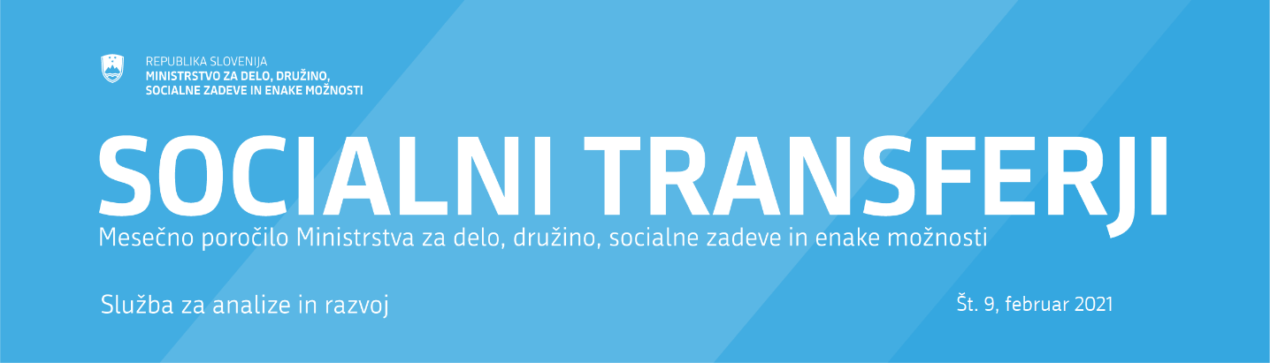Uvod
To je mesečno poročilo o socialnih transferjih, ki jih MDDSZ določi, ne glede na vir financiranja. Poročilo vsebuje relevantne informacije o dinamiki zneskov in števila upravičencev do socialnih transferjev. Poročilo omogoča mesečni pregled dinamike in obsega transferjev na podlagi istih meril oz. enotnega pristopa za vse transferje. Namen poročila je širšo javnost informirati o dejavnostih MDDSZ ter omogočiti spremljanje in oblikovanje politik. Namen poročila je tudi povečati preglednost in politično odgovornost, kar pomeni, da je mogoče spremembe politike jasno prepoznati v dinamiki plačanih transferjev ali v številu upravičencev.
Socialni transferji so način, s katerim se gospodinjstvom in posameznikom dodelijo ugodnosti za njihovo razbremenitev zaradi določenega niza tveganj ali potreb (Priročnik ESSPROS). Socialni transferji, razvrščeni po vrstah po standardni statistični klasifikaciji, vključujejo denarne in stvarne transferje (EUROSTAT). Transfer v naravi pa je sestavljen iz posameznega blaga ali storitve, ki se zagotavlja brezplačno ali po cenah, ki ekonomsko niso pomembne za posamezna gospodinjstva (npr. subvencije posameznikom, ki ne morejo samostojno opravljati vsakodnevnih nalog). Odvisno od tega, ali posamezniki prispevajo v zavarovanje, so transferji razvrščeni v pravice iz zavarovanj (npr. nadomestilo za brezposelnost) in prejemke, za katere se ne plačujejo prispevki (npr. denarna socialna pomoč). Zaradi enostavnosti so transferi v denarju ali naravi preprosto poimenovani kot socialni transferji in se obravnavajo enako, ne glede na to, ali izhajajo iz zavarovanja. V tabeli 12 so transferji razvrščeni glede na funkcijo, vsebino in način prejemanja.
Poročilo trenutno zajema 28 različnih socialnih transferjev, vključno z nadomestilom za brezposelnost. Ti predstavljajo večino plačanih transferjev MDDSZ. Vir podatkov je predvsem informacijski sistem IS CSD in ZRSZ.
Zneski socialnih transferjev so prikazani po obračunskem načelu, kar pomeni podatke, ki se nanašajo na datum, za katerega je bila pravica do transferja odobrena, in ne, ko je bila dejansko izvedena ali plačana. Velja za število posameznikov, ki so upravičenci in ne prejemniki transferjev. To razlikovanje je pomembno, saj je lahko en posameznik prejemnik določenih transferjev, ki lahko zajemajo različne člane družine oz. upravičence.

Širši kontekst
Za razumevanje mesečne dinamike transferjev in njihovih značilnosti transferje najprej umestimo v širši kontekst letnih konsolidiranih podatkov. Podatki za leto 2019 kažejo, da so najvišji izdatki za naslednje transferje: starševska nadomestila, otroški dodatek, denarna socialna pomoč, denarna nadomestila za brezposelnost (ZRSZ) in državna štipendija. V letu 2019 je skupni znesek plačan za transferje, za katere so na voljo podatki, znašal 1 milijardo in 291 milijonov evrov (Slika 1a spodaj). Od tega je 81 milijonov evrov znesek, ki ga plačujejo občine (gre za pravice oprostitve plačil socialno varstvenih storitev, družinskega pomočnika in subvencije najemnine). Največje število upravičenih je za transferje: otroški dodatek (število otrok), dodatek za veliko družino, denarna socialna pomoč in državna štipendija (Slika 1b spodaj).
Prikaz zneskov transferjev v letu 2019 po regijah kaže, da so bile regije, ki so prejemale največ transferjev v naslednjem padajočem zaporedju: Osrednjeslovenska, Podravska, Savinjska, Gorenjska in Jugovzhodna Slovenija. Podatki o znesku transferjev glede na 100.000 prebivalcev, ki zagotavlja ustreznejšo sliko o porazdelitvi transferjev po statističnih regijah, kažejo, da so prebivalci v regijah Pomurska, Savinjska, Jugovzhodna Slovenija, Podravska in Zasavska prejeli več transferjev (Slika 2b spodaj).
Podrobnejši pregled upravičencev glede na 100.000 prebivalcev do transferjev denarne socialne pomoči (DP) in izredne denarne socialne pomoči (IDP), ki imajo pomembno vlogo pri zagotavljanju začasne dohodkovne podpore posameznikom, ki nimajo drugega nadomestnega vira dohodka, in s tem ublažijo revščino, kaže, da so regije, kjer je relativno največ upravičencev do teh dveh transferjev: Pomurska, Podravska, Zasavska, Savinjska, Posavska in Jugovzhodna Slovenija. V primeru varstvenega dodatka, ki dolgoročno dopolnjuje dohodek in preprečuje revščino, pa sta regiji z relativno najvišjim številom posameznikov, ki so upravičeni do dodatka, Pomurska in Podravska (Slika 8b).
Nekateri transferji, ki podpirajo družinsko blaginjo (otroški dodatek (OD), državne štipendije (DŠ)), se izplačujejo ob upoštevanju dohodka in so določene glede na dohodkovne razrede. V izračunu povprečnega mesečnega dohodka pri DŠ se upoštevajo tudi prejemki iz naslova OD. V smislu upravičencev do teh transferjev po razredih se glavnina OD izplačuje družinam v dohodkovnih razredih 1 in 2 (Slika 7a), medtem ko je število otrok najvišje v razredu 5. Večina izplačanega zneska za DŠ je v razredih 1 in 4. Število upravičencev je najvišje v razredu 4. Večina otrok, upravičenih do subvencije vrtca, ki jih financirajo občine, je najvišje v razredih 5 in 6 (Slika 7b).
Povprečni mesečni znesek transferja, ki ga je prejemnik prejel v letu 2020, se razlikuje glede na transfer, in sicer z najvišjih 3.802 EUR za osebno asistenco do 65 EUR za otroški dodatek. Nekaj relevantnih kazalcev kaže, da znaša povprečni mesečni transfer na upravičenca za: nadomestilo za brezposelnost 738 EUR bruto; denarno socialno pomoč 223 EUR; izredno denarno socialno pomoč 192 EUR; in varstveni dodatek 158 EUR (Tabela 3 spodaj).

Mesečna dinamika
Dinamika transferjev v prvih devetih mesecih leta je kombiniran rezultat osnovnih trendov in pandemijske krize. V zvezi s tem je pomembno razlikovati med povsem osnovnim trendom, ki odraža pretekle politike in pogoje, vpliv pandemije na trende prek socialnih pogojev in razmer na trgu dela ter odziv politike na pandemijo kot enkratno povečanje transferjev za ublažitev vpliva na ranljive dohodkovne skupine, ki same po sebi ne vplivajo na število upravičencev, temveč le na njihov dohodek. Temu pristopu razlikovanja sledimo tukaj. Podatki so prikazani v tabelah 1 - 3 in v slikah 2 - 4.
Konceptualno, glede na funkcijo, ki jo opravljajo, lahko transferje razvrstimo glede na standardno statistično klasifikacijo po funkciji (EUROSTAT) ali pa jih lahko delimo glede na druge kriterije (ESSPROS). Za potrebe poročila, transferje delimo v tri skupine: 1) Transferji, ki zagotavljajo ali povečajo blagostanje in so v prvi vrsti povezani z družinskimi in vzgojnimi zadevami (otroški dodatek, starševska nadomestila, rejnine, pomoč ob rojstvu otroka, dodatek za veliko družino, plačilo prispevkov (4 ali več otrok), krajši delovni čas, štipendije sklada in državna štipendija; 2) transferji, katerih cilj je solidarnost: varstveni dodatek, osebna asistenca, komunikacijski dodatek, pogrebnina in posmrtnina, oprostitve plačil socialno varstvenih storitev, družinski pomočnik, dodatek za nego otroka, delno plačilo za izgubljeni dohodek; 3) transferji za ublažitev šokov zaradi izgube zaposlitve (nadomestila za brezposelnost) ali zaradi izgube dohodka (subvencija najemnine, denarna socialna pomoč in izredna državna socialna pomoč). V tabeli 12 so transferji razvrščeni glede na funkcijo, vsebino in način prejemanja.
Transferji, povezani z blaginjo, so v večini primerov, z izjemo letnih prilagoditev višine, sledili prejšnjim povprečnim trendom rasti (Slika 3a). Znesek za otroški dodatek, rejnine in krajši delovni čas se je v zadnjih mesecih 2020 medletno znižal (Tabela 1). V prvih dveh primerih zato, ker je izzvenel učinek zvišanja zneska za te pravice v preteklem letu. V primeru krajšega delovnega časa pa predvsem zaradi padca števila upravičencev, v mesecu januarju je bilo 10% manjše število kot v januarju preteklega leta (Tabela 2). Pri otroškem dodatku je bilo v januarju število otrok za 0,3% višje kot v enakem obdobju preteklega leta, medtem ko je pri rejninah število upravičencev za 3,7 % nižje kot v preteklem letu. Znesek za starševska nadomestila je medletno zrastel (v januarju 1.5%) (Tabela 1), ne glede na medletni padec števila upravičencev za 4.6 % (Tabela 2). Pri očetovskem dopustuje opazno medletno znižanje števila upravičencev od začetka pandemije (Slika 10b). Znesek za pomoč rojstva se je občutno povečalo v mesecu januarju (9% medletno) zaradi zvišanja zneska iz 286,72 EUR na 350 EUR. Znesek za štipendije sklada in dodatek za veliko družino medletno najbolj pada predvsem zaradi načina plačevanja (Slika 3a).
V mesec januarju glede preteklo leto dosegajo najvišje stopnje rasti transferji povezani s solidarnostjo, in sicer tako v višini celotnih izdatkov zanje v tem obdobju, kot tudi glede na število upravičencev (Tabela 1 in 2). Še posebej to velja za osebno asistenco, komunikacijski dodatek, varstveni dodatek in delno izplačilo za izgubljeni dohodek, medtem ko pri pravici do družinskega pomočnika beležimo padec tako števila upravičencev kot tudi izdatkov za ta transfer. Opazovani trendi visoke rasti izdatkov za transferje, ki so povezani s solidarnostjo, so posledica odločitev politik pred pandemijo. Trend visoke rasti izdatkov za osebno asistenco in za varstveni dodatek je zlasti pomemben zaradi relativno visokega skupnega zneska teh izdatkov. Visoka rast izdatkov za ti pravici je posledica zvišanja števila upravičencev (Tabela 2). V januarju je bilo teh upravičencev za 17,5 % več kot istega meseca lani. Zvišanje števila upravičencev do kritja polne vrednosti zdravstvenih storitev je povezano s številom prejemnikov denarne socialne pomoči. V januarju je bilo 62,9 tisoč upravičencev do kritja polne vrednosti zdravstvenih storitev (Tabela 2). Trend rasti števila upravičencev do denarne socialne pomoči in posledično do pravice do kritja polne vrednosti zdravstvenih storitev se je pospešil s pandemijo (Slika 4b).
Pri pogrebnini in posmrtnini se glede na razpoložljive podatke znižuje tako znesek kot število upravičencev, kar je proti pričakovanjem glede na trenutno stanje epidemije. Interpretacija teh podatkov zahteva še posebno previdnost, saj so številke v primeru teh dveh transferjev predmet občutnih revizij v prihodnosti, saj je pravici pogrebnino in posmrtnino mogoče uveljavljati še 1 leto po smrti osebe.
Pri transferjih, katerih namen je blažitev posledic izgube dohodka (denarna socialna pomoč in izredna denarna socialna pomoč), je na dinamiko izdatkov zanje vplivala pandemija COVID-19, saj so se trendi od aprila 2020 obrnili navzgor in od oktobra lani še enkrat pospešili z drugim valom pandemije (Slika 4a in 4b). Pri denarni socialni pomoči se je v maju število upravičencev medletno zvišalo za 11,6 %, in novembra še enkrat povečalo (12%). V januarju je medletna rast števila upravičencev ostala na visoki ravni 16,5 % (Tabela 2), pri izredni denarni socialni pomoči pa je medletna rast števila upravičencev v maju znašala 50,5 %, potem padala do oktobra in ponovno zrasla od novembra dalje, v januarju je bila 18,6 % (Tabela 2 in Slika 4b). Število upravičencev, ki prejemajo denarno socialno pomoč in izredno denarno socialno pomoč, se je predvsem povišalo od novembra lani dalje, ko so se ponovno zaprle nekatere dejavnosti. V prvem in drugem valu v maju in novembru lani se je zvišalo tudi število brezposelnih, ki prejemajo denarno socialno pomoč. V drugi polovici 2020 se je delež teh še nadalje zviševal. Vpliv pandemije se odraža tudi v zvišanju zneska in števila upravičencev do subvencije najemnine, ki je odvisna od dohodkovnega položaja upravičencev (Slika 4a in 4b).
Kar zadeva nadomestilo za brezposelnost, se je njegova dinamika, kot posledica pandemije COVID-19, bistveno spremenila. Upadajoči trend (sezonsko prilagojen) se je ustavil v marcu, ko se je medletna stopnja rasti števila upravičencev povišala na 61,7 %, v maju, ko je dosegla vrh, pa kar na 76,6 %. V novembru se je medletna rast števila upravičencev do nadomestila za brezposelnost umirila, vendar je še vedno ostala visoka ̶ bila je 36,7 odstotna (Tabela 2 in Slika 3d)). Pri tem je potrebno ponovno omeniti, da bi bilo lahko povišanje števila brezposelnih ter prejemnikov nadomestila za brezposelnost bistveno večje, če ne bi bilo ukrepov na trgu dela ̶ zlasti sofinanciranja čakanja na delo, ki so bili sprejeti za ublažitev posledic zapiranja nekaterih gospodarskih dejavnosti in vpliva zunanjega šoka povpraševanja zaradi COVID-19 pandemije.
Kot že omenjeno, se pandemija odraža v trendu nekaterih transferjev (kot avtomatski odziv sistema), poleg tega transferji odražajo tudi odziv politike oz. diskrecijskih ukrepov za ublažitev vpliva krize. Večina ukrepov na področju transferjev za blažitev vpliva COVID-19 pandemije je enkratno povišala transferje in zaradi njihove diskrecijske narave ni vključena v številke in tabele tega poročila. Je pa diskrecijski vpliv ukrepov politike za ublažitev pandemije COVID-19 ločeno prikazan v spodnji tabeli in zajema vse enkratne transferje, vključno s prejemki upokojencev in invalidov. Eden izmed ukrepov je tudi zagotavljanje nadomestila za brezposelnost tistim osebam, ki so med valom epidemije postale brezposelne, vendar niso izpolnile pogojev za pridobitev nadomestila za brezposelnost.
Tabeli A ločeno prikazuje ločene ukrepe v 2020 in tiste, ki se izvedli v januarju 2021 v okviru sedmega paketa ukrepov za omilitev posledic epidemije. Nekateri od njih bodo izplačani tudi za nazaj (npr. solidarnostni dodatek za novorojenega otroka, rojenega od 1.1.2020 dalje), prvo izplačilo pa bo do 31. 3. 2021.

Tabela A Izplačila enkratnih zneskov za ublažitev posledic krize
 | Ukrep | Obdobje | Prejemniki | Finančni učinek  (mio eur) | Povprečje/prejemnika (eur)
2020 | Enkratni solidarnostni dodatek za upokojence
 | pokojnine | april | 287.380 | 62,2 | 216,3
 | invalidska nadomestila | april | 14.844 | 4,3 | 289,2
 | Enkratni solidarnostni dodatek ranljivim skupinam DSP/VD | april | 49.728 | 7,5 | 150,0
 | Povečan znesek dodatka za velike družine | april | 29.150 | 3,4 | 118,0
 | Enkratni solidarnostni dodatek študentom | april | 52.180 | 7,8 | 150,0
 | Dodatek otroškemu dodatku | junij | 191.272 | 5,7 | 30,0
2021 | Enkratni solidarnostni dodatek za upokojence | januar | 299.895 | 68,0 | 226,7
 | Enkratni solidarnostni dodatek študentom | januar | 54.249 | 8,1 | 150,0
 | Dodatek otroškemu dodatku (št. otrok) | januar | 329.168 | 16,5 | 50,0
 | Povečan znesek dodatka za velike družine | januar | 31.587 | 3,7 | 118,2
 | Višji dodatek za nego otroka | januar | 8.000 | 2,4 | 300,0
Vir: ZPIZ, MDDSZ in FS

Pregled transferjev
Slika 1 Pregled socialnih transferjev za leto 2020, zneski in število upravičencev
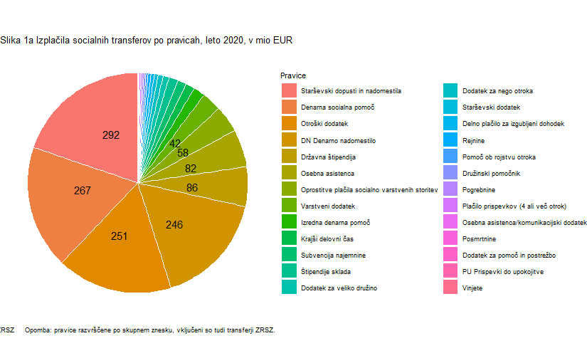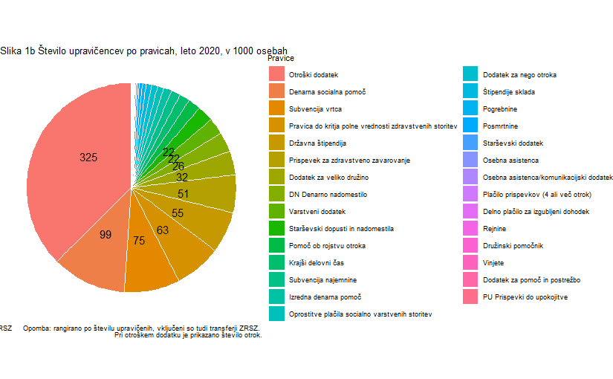
Opomba: Število upravičencev je mesečno povprečje v letu, razen za pravice: pogrebnine, posmrtnine, dodatek za veliko družino in vinjete, kjer je število seštevek vseh upravičencev v posameznih mesecih.

Slika 2 Agregirani podatki po statističnih regijah za leto 2020
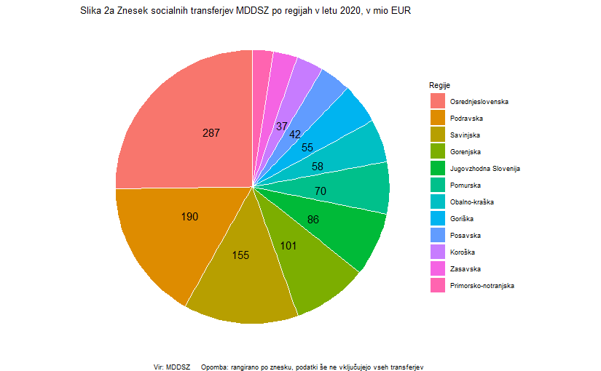
Opomba: Skupni znesek je izračunan iz trenutno razpoložljivih podatkov. Transferji iz naslova osebne asistence v izračune niso vključeni.
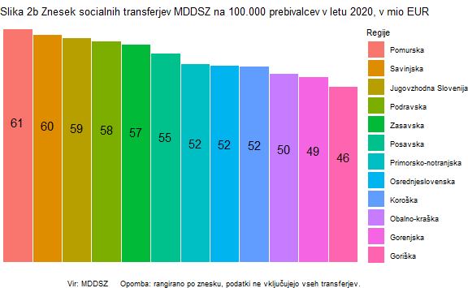

Mesečna dinamika transferjev
Tabela 1 Zneski socialnih transferjev po pravicah, v EUR
Funkcija | Pravica | Vrsta pravice | Skupni znesek 2020 | Medletna rast (%) 20/19 | Znesek v mesecu I 21*** | Medletna rast, I 21/ I 20
Blaginja | Vinjete | prejemek | 66.770 | -6,0 | - | -
Blaginja | Plačilo prispevkov (4 ali več otrok) | pravica iz zavarovanja | 3.347.166 | -0,5 | 291.155 | 2,7
Blaginja | Pomoč ob rojstvu otroka | prejemek | 4.890.870 | -5,9 | 1.220.968 | 144,3
Blaginja | Rejnine | storitev | 5.786.138 | 1,1 | 458.440 | -4,4
Blaginja | Starševski dodatek | prejemek | 7.752.712 | 3,4 | 648.994 | 8,6
Blaginja | Dodatek za veliko družino** | prejemek | 13.278.944 | 8,2 | 220.749 | -98,2
Blaginja | Štipendije sklada | prejemek | 19.333.214 | 8,5 | 1.623.192 | -31,0
Blaginja | Krajši delovni čas | pravica iz zavarovanja | 19.753.931 | 2,3 | 1.654.485 | -2,5
Blaginja | Državna štipendija | prejemek | 85.777.440 | 1,9 | 6.131.956 | -0,1
Blaginja | Otroški dodatek | prejemek | 250.855.780 | 0,4 | 20.575.914 | -1,5
Blaginja | Starševski dopusti in nadomestila | pravica iz zavarovanja | 291.930.168 | 3,8 | 24.373.417 | 1,5
Solidarnost | Dodatek za pomoč in postrežbo** | prejemek | 1.086.589 | -3,0 | 88.961 | 1,1
Solidarnost | Posmrtnine | prejemek | 1.705.243 | -5,7 | 88.077 | -51,0
Solidarnost | Osebna asistenca/komunikacijski dodatek | storitev | 2.584.650 | 13,8 | 222.450 | 7,0
Solidarnost | Pogrebnine | prejemek | 3.836.977 | -5,0 | 203.377 | -48,9
Solidarnost | Družinski pomočnik | storitev | 4.465.369 | -21,8 | 331.815 | -19,8
Solidarnost | Delno plačilo za izgubljeni dohodek | pravica iz zavarovanja | 7.275.267 | 11,3 | 682.516 | 14,5
Solidarnost | Dodatek za nego otroka | prejemek | 11.603.230 | 5,8 | 977.938 | 3,3
Solidarnost | Varstveni dodatek | prejemek | 42.421.381 | 8,4 | 3.607.427 | 5,9
Solidarnost | Oprostitve plačila socialno varstvenih storitev | subvencija | 58.179.191 | 2,0 | 4.747.100 | -1,8
Solidarnost | Osebna asistenca | storitev | 81.556.427 | 136,2 | 8.779.406 | 89,8
Ublažitev šokov | Subvencija najemnine | subvencija | 19.530.481 | 5,3 | 1.739.534 | 11,8
Ublažitev šokov | Izredna denarna pomoč | prejemek | 25.191.329 | 11,4 | 2.319.967 | 17,8
Ublažitev šokov | Denarna socialna pomoč | prejemek | 267.177.374 | 8,6 | 24.109.967 | 16,5
*Pravica dodatek za pomoč in postrežbo ni samostojna, dodeljuje se v okviru varstvenega dodatka ali denarne socialne pomoči.; **Dodatek za veliko družino se izplačuje enkrat letno. Podatek za zadnji mesec je odraz vlog zaradi sprememb št. otrok med letom in je zelo variabilen. ***Podatki so začasni.
Pravica | Skupni znesek 2020 | Medletna rast (%) 20/19 | Znesek v mesecu XII | Medletna rast XII 20/XII 19 (%)
DN Denarno nadomestilo | 245.700.505 | 44,0 | 19.675.842 | 39,0
PU Prispevki do upokojitve | 472.098 | -8,5 | 32.515 | -4,9

Tabela 2 Število upravičencev do socialnih transferjev po pravicah, leto 2020
 | Pravica | Vrsta pravice | Povprečno število 2020 | Medletna rast (%) 20/19 | Število v mesecu I 21 | Medletna rast, I 21/ I 20
Blaginja | Vinjete* | prejemek | 607 | -6,0 | - | -
Blaginja | Rejnine | storitev | 848 | -2,3 | 825 | -3,7
Blaginja | Plačilo prispevkov (4 ali več otrok) | pravica iz zavarovanja | 983 | -6,3 | 945 | -5,6
Blaginja | Starševski dodatek | prejemek | 2.723 | 2,4 | 2.605 | 2,5
Blaginja | Štipendije sklada | prejemek | 7.502 | -3,7 | 8.527 | 2,8
Blaginja | Krajši delovni čas | pravica iz zavarovanja | 14.092 | -2,9 | 12.916 | -10,1
Blaginja | Pomoč ob rojstvu otroka* | prejemek | 16.778 | -6,9 | 3.567 | 109,0
Blaginja | Starševski dopusti in nadomestila | pravica iz zavarovanja | 21.512 | -1,8 | 20.647 | -4,6
Blaginja | Dodatek za veliko družino* | prejemek | 31.988 | 5,8 | 535 | -98,1
Blaginja | Državna štipendija | prejemek | 55.133 | 3,2 | 55.135 | -0,3
Blaginja | Subvencija vrtca | subvencija | 74.545 | 0,6 | 74.651 | -1,0
Blaginja | Otroški dodatek** | prejemek | 325.069 | 1,7 | 324.629 | 0,3
Solidarnost | Dodatek za pomoč in postrežbo | prejemek | 442 | -0,6 | 435 | 1,4
Solidarnost | Družinski pomočnik | storitev | 730 | -21,0 | 645 | -21,0
Solidarnost | Delno plačilo za izgubljeni dohodek | pravica iz zavarovanja | 903 | 10,1 | 943 | 9,5
Solidarnost | Osebna asistenca/komunikacijski dodatek | storitev | 1.436 | 13,8 | 1.483 | 7,0
Solidarnost | Osebna asistenca | storitev | 1.805 | 154,6 | 2.472 | 104,5
Solidarnost | Posmrtnine* | prejemek | 4.240 | -7,1 | 219 | -51,0
Solidarnost | Pogrebnine* | prejemek | 4.786 | -6,4 | 253 | -49,0
Solidarnost | Dodatek za nego otroka | prejemek | 7.934 | 4,0 | 7.998 | 2,6
Solidarnost | Oprostitve plačila socialno varstvenih storitev | subvencija | 8.548 | 0,5 | 8.277 | -3,7
Solidarnost | Varstveni dodatek | prejemek | 22.481 | 10,5 | 23.464 | 10,4
Solidarnost | Prispevek za zdravstveno zavarovanje | subvencija | 50.616 | 8,6 | 55.902 | 19,0
Solidarnost | Pravica do kritja polne vrednosti zdravstvenih storitev | subvencija | 62.902 | 9,3 | 69.056 | 17,5
Ublažitev šokov | Izredna denarna pomoč | prejemek | 10.880 | 11,6 | 11.540 | 18,6
Ublažitev šokov | Subvencija najemnine | subvencija | 12.455 | 4,2 | 13.091 | 8,9
Ublažitev šokov | Denarna socialna pomoč | prejemek | 99.325 | 9,3 | 107.841 | 16,5
*Število upravičencev je izračunano kot vsota po mesecih.; **Število upravičencev je izračunano kot vsota po mesecih.
Pravica | Povprečno mesečno število upravičencev 2020 | Medletna rast (%) 20/19 | Upravičencev v mesecu XII | Medletna rast XII 20/XII 19 (%)
DN Denarno nadomestilo | 25.949 | 34,4 | 25.236 | 36,7
PU Prispevki do upokojitve | 290 | -14,5 | 248 | -3,9

Tabela 3 Povprečni mesečni znesek na upravičenca v letu 2020 do socialnih transferjev po pravicah
Funkcija | Pravica | Znesek/upravičenca (EUR) | Medletna rast (%)
Blaginja | Otroški dodatek | 64,3 | -1,3
Blaginja | Vinjete | 110,0 | 0,0
Blaginja | Krajši delovni čas | 116,8 | 5,3
Blaginja | Državna štipendija | 130,0 | -1,0
Blaginja | Štipendije sklada | 220,9 | 13,9
Blaginja | Starševski dodatek | 237,2 | 0,9
Blaginja | Plačilo prispevkov (4 ali več otrok) | 283,8 | 6,3
Blaginja | Pomoč ob rojstvu otroka | 291,7 | 1,1
Blaginja | Dodatek za veliko družino | 377,7 | 0,9
Blaginja | Rejnine | 568,9 | 3,6
Blaginja | Starševski dopusti in nadomestila | 1.131,4 | 5,7
Solidarnost | Dodatek za nego otroka | 121,9 | 1,7
Solidarnost | Osebna asistenca/komunikacijski dodatek | 150,0 | 0,0
Solidarnost | Varstveni dodatek | 157,3 | -1,9
Solidarnost | Dodatek za pomoč in postrežbo | 204,8 | -2,4
Solidarnost | Posmrtnine | 402,2 | 1,4
Solidarnost | Družinski pomočnik | 509,6 | -0,9
Solidarnost | Oprostitve plačila socialno varstvenih storitev | 567,2 | 1,5
Solidarnost | Delno plačilo za izgubljeni dohodek | 671,6 | 1,2
Solidarnost | Pogrebnine | 801,7 | 1,4
Solidarnost | Osebna asistenca | 3.771,8 | -7,6
Ublažitev šokov | Subvencija najemnine | 130,6 | 1,0
Ublažitev šokov | Izredna denarna pomoč | 192,6 | -0,0
Ublažitev šokov | Denarna socialna pomoč | 224,2 | -0,6
Pravica | Znesek/upravičenca (EUR) | Medletna rast (%)
DN Denarno nadomestilo | 789,1 | 7,2
PU Prispevki do upokojitve | 135,9 | 6,9

Slika 3 Mesečna dinamika transferjev, zneski in število upravičencev
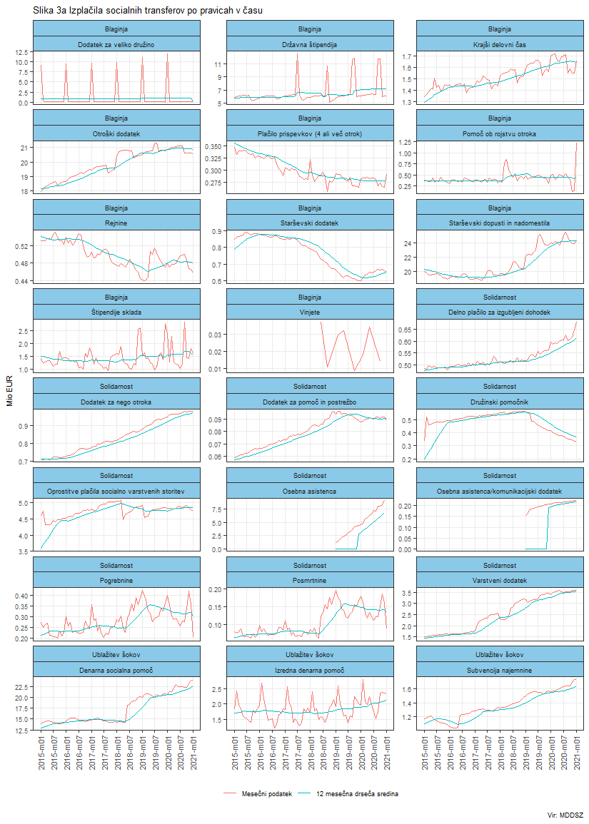

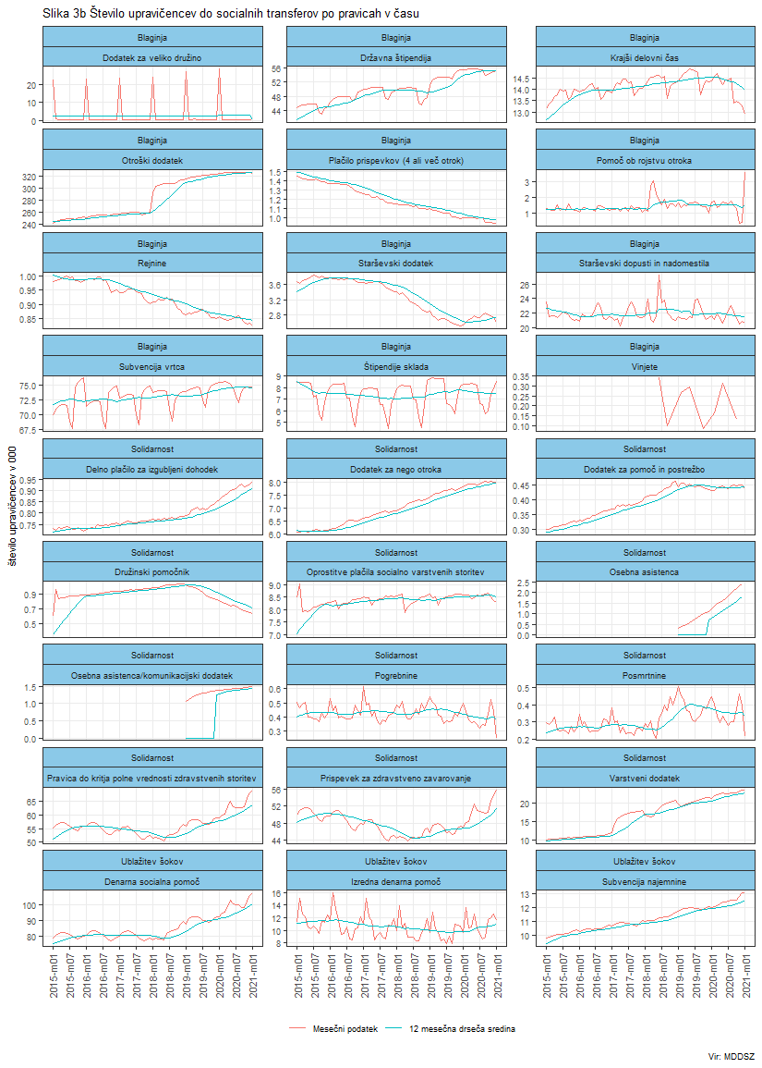

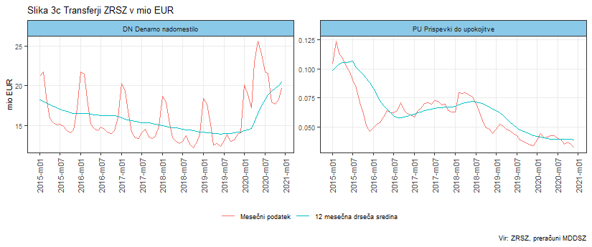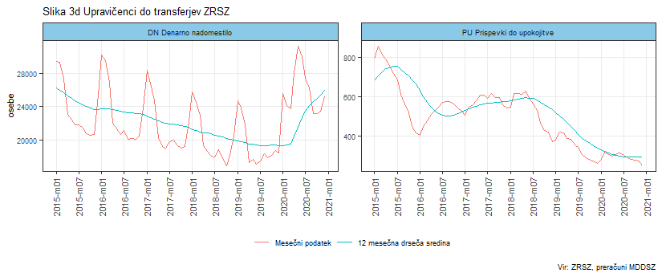

Slika 4 Medletne rasti zneskov in števila upravičencev po pravicah
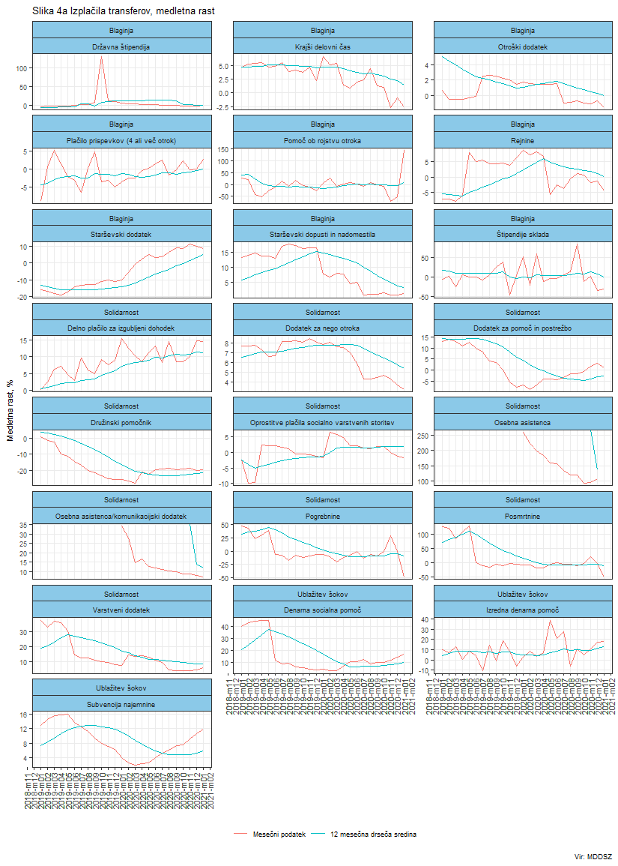

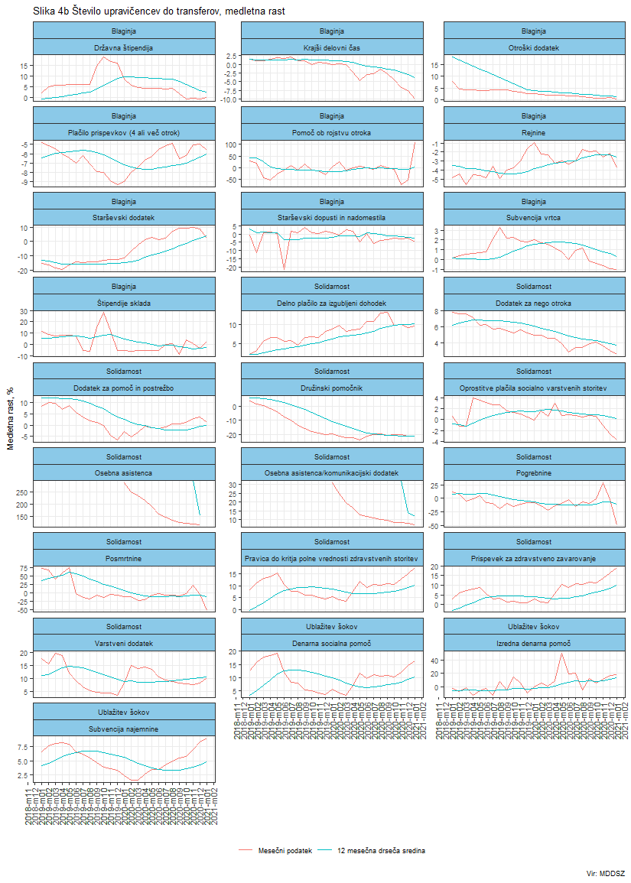
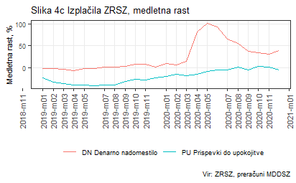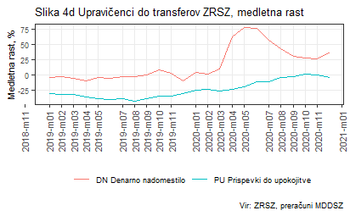

Slika 5 Zneski na upravičenca po pravicah
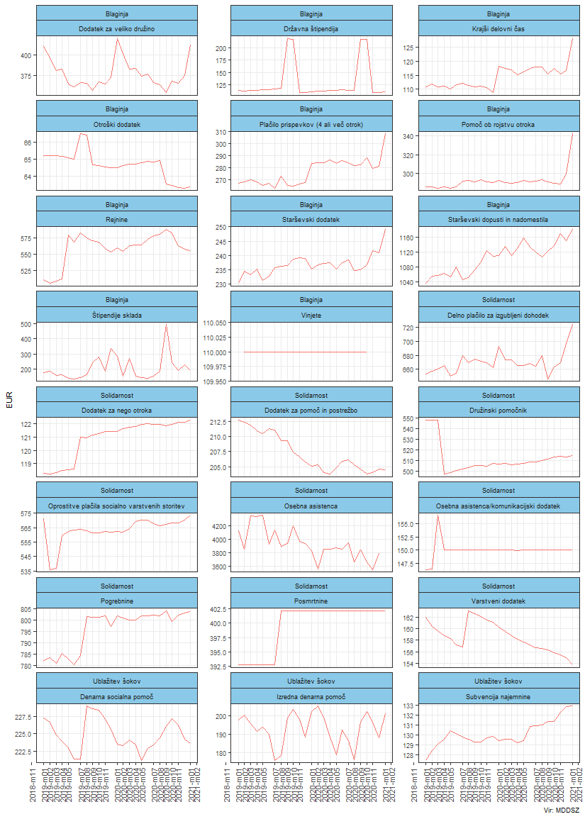

Letni podatki
Slika 6 Letni podatki po pravicah in agregirani podatki po regijah
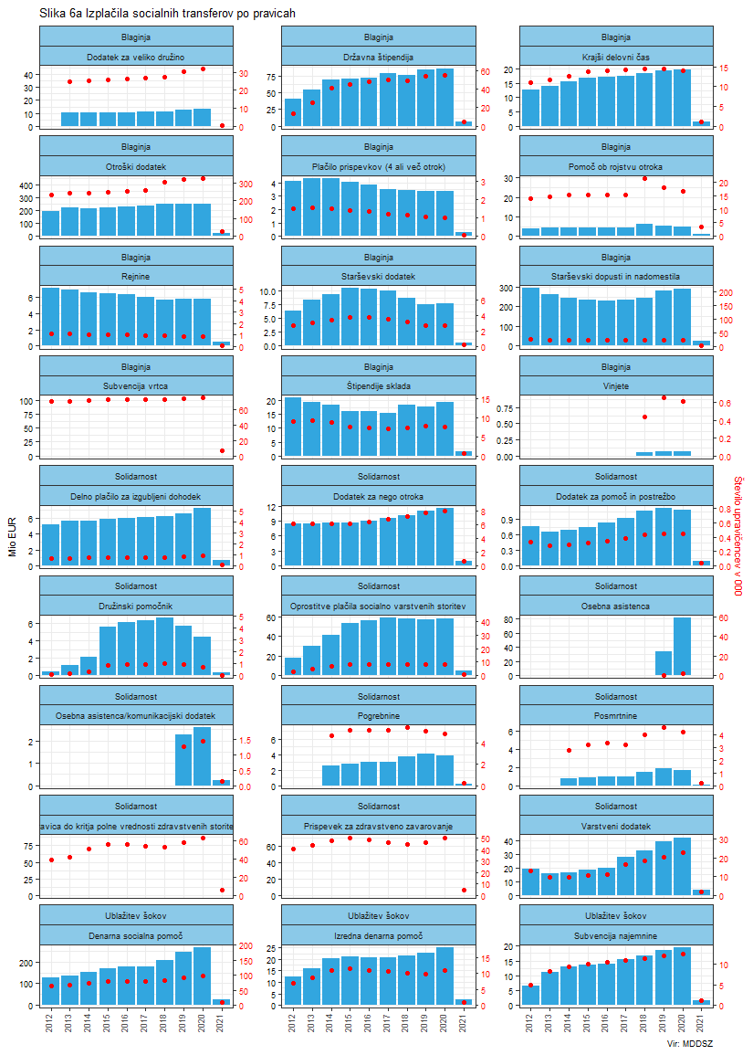
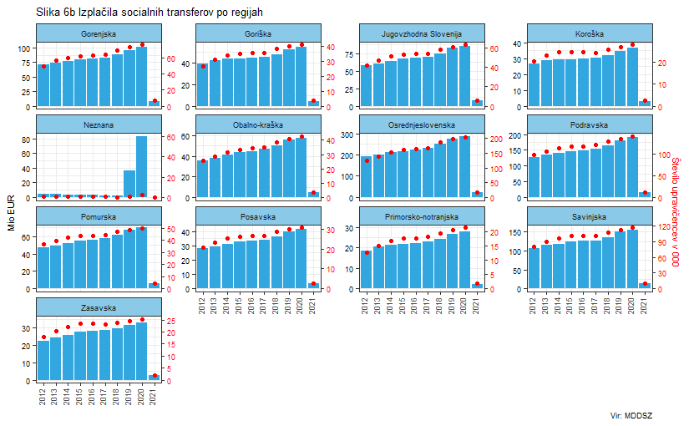
Opomba: Pri posameznih pravicah je število upravičencev izračunano kot mesečno povprečje, razen DVD, POS, POG, PRO in VI. Pri otroškem dodatku je prikazano število otrok.

Slika 7 Letni podatki glede na dohodkovni razred
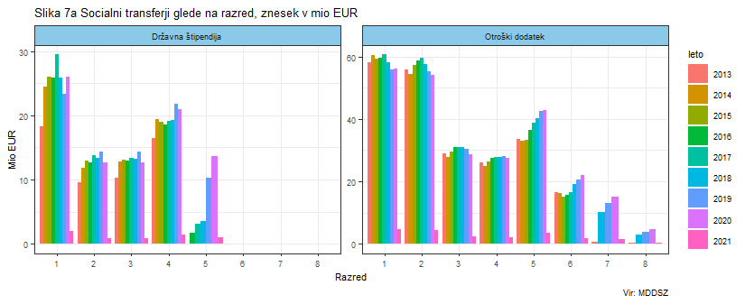
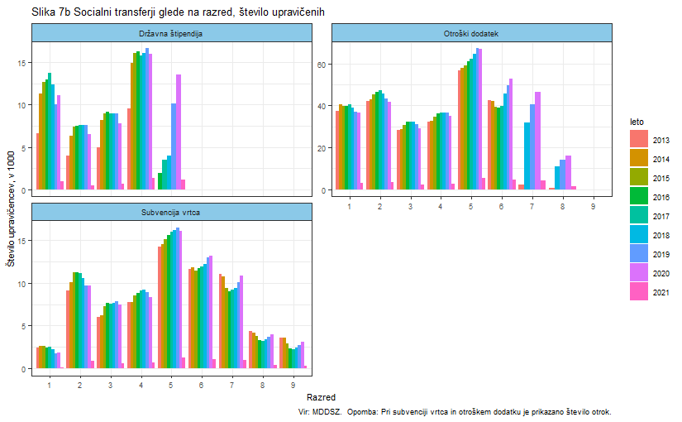
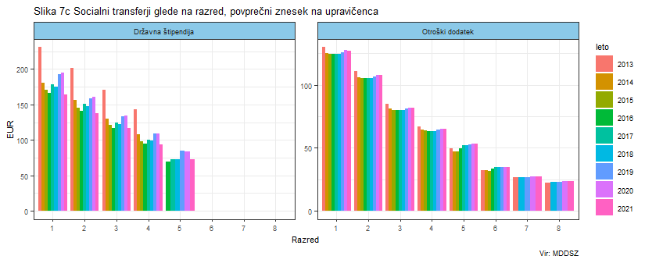
Opomba: Pri pravicah OD in DS je število upravičencev izračunano kot mesečno povprečje.

Letni podatki na prebivalca
Slika 8 Letni podatki po pravicah in statističnih regijah glede na 100.000 prebivalcev
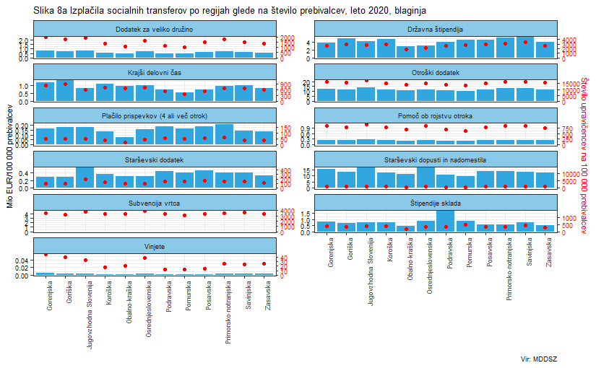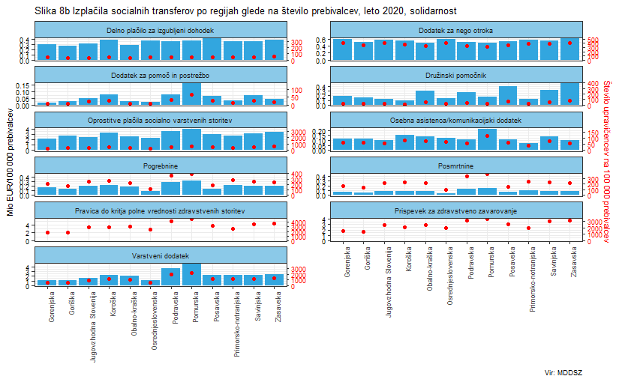
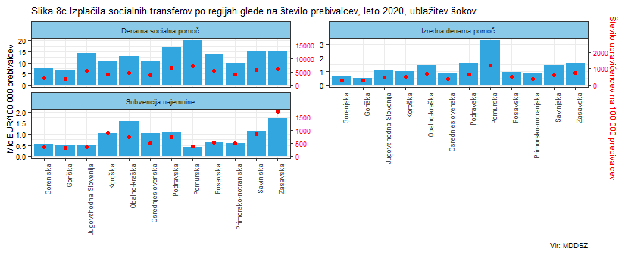
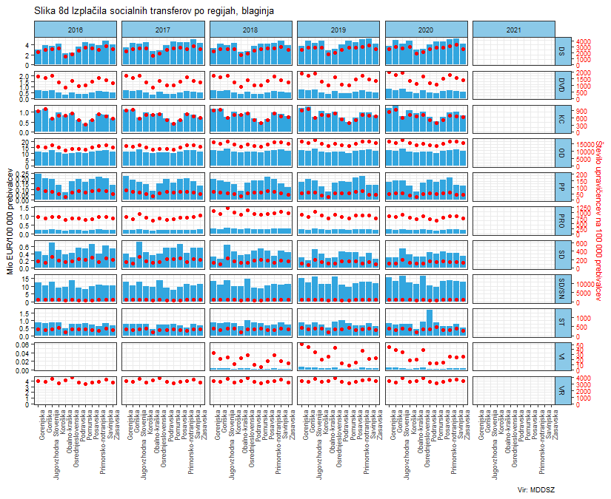
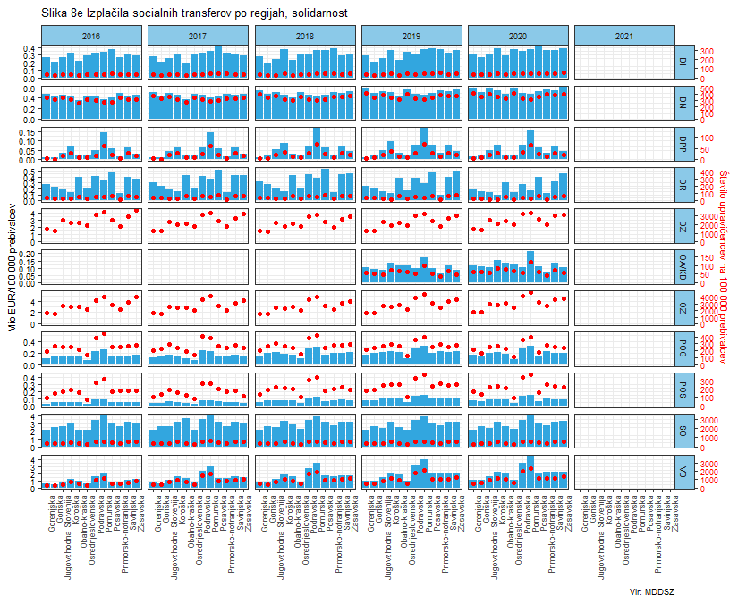
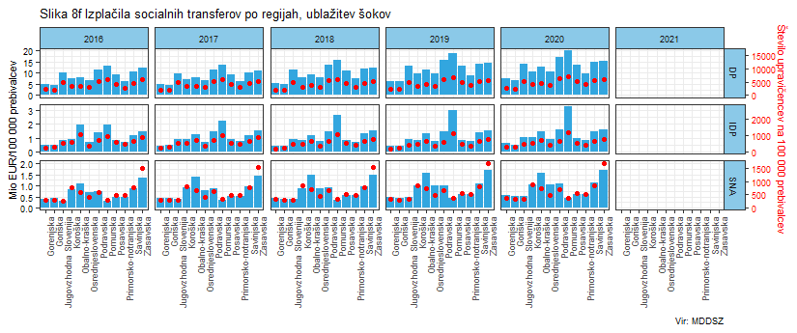

Starševski dopusti in nadomestila
Tabela 4 Povprečni mesečni znesek na upravičenca v letu 2020 do starševskih nadomestil po pravicah
Pravica | Znesek/upravičenca (EUR) | Medletna rast (%)
Starševski dopust in starševsko nadomestilo | 1.230,9 | 5,0
Materinski dopust in materinsko nadomestilo | 1.106,8 | 4,5
Očetovski dopust in očetovsko nadomestilo | 699,6 | 8,1
Naknadni starševski dopust | 447,2 | -10,5
Nadomestilo v času odmora za dojenje | 150,3 | 391,6
Naknadni očetovski dopust | 126,3 | 32,2
Vir: MDDSZ

Slika 9 Mesečna dinamika transferjev, zneski in število upravičencev
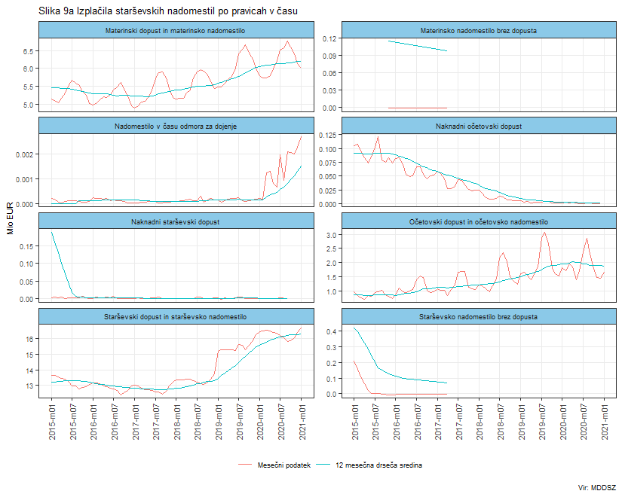
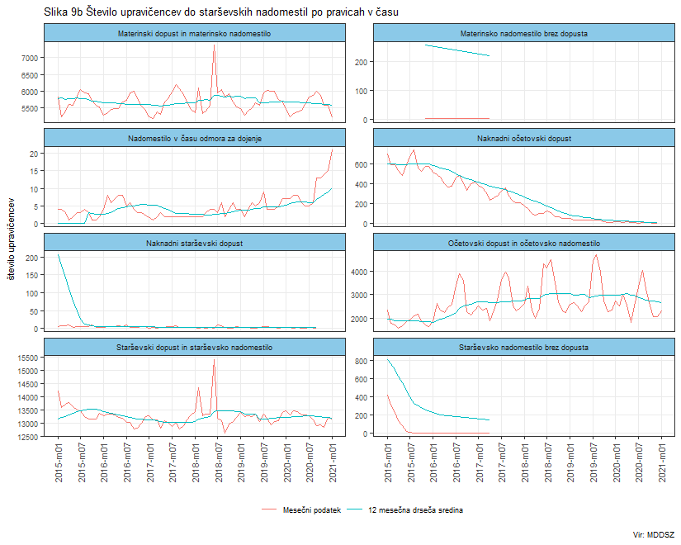

Slika 10 Medletne rasti zneskov in števila upravičencev po pravicah
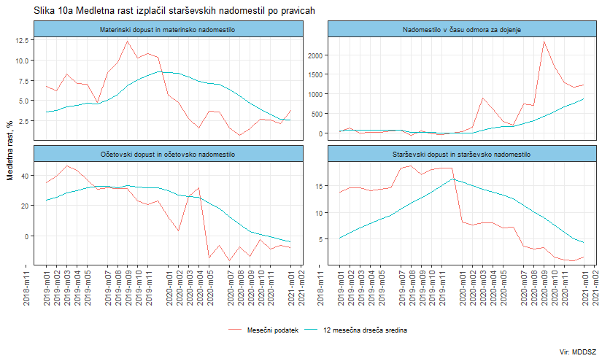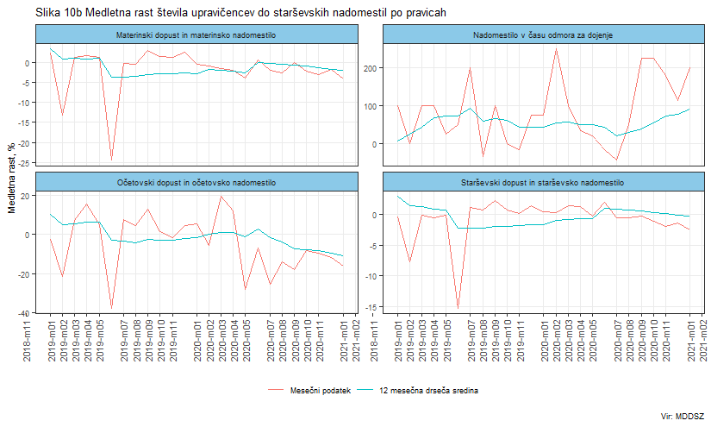

Oprostitve plačil socialno varstvenih storitev
Tabela 5 Povprečni mesečni znesek na upravičenca v letu 2020 do oprostitev plačil socialno varstvenih storitev po pravicah
Pravica | Znesek/upravičenca (EUR) | Medletna rast (%)
Nadomestna oblika bivanja in oskrbe | 608,5 | -2,5
Institucionalno varstvo | 593,5 | 2,1
Pomoč družini na domu | 94,4 | -3,4
Vir: MDDSZ

Slika 11 Mesečna dinamika transferjev, zneski in število upravičencev
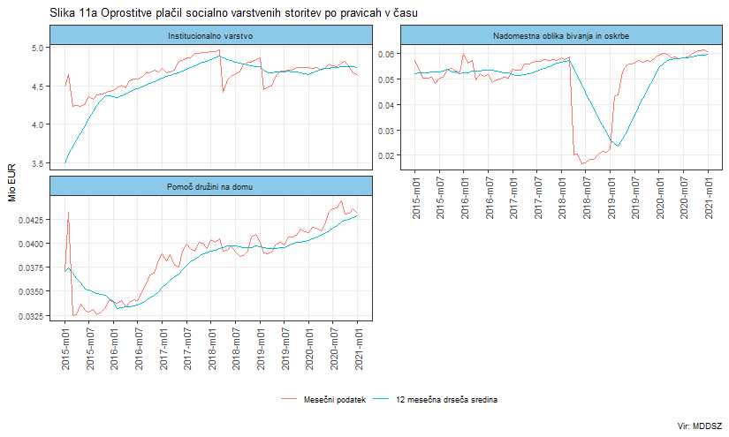

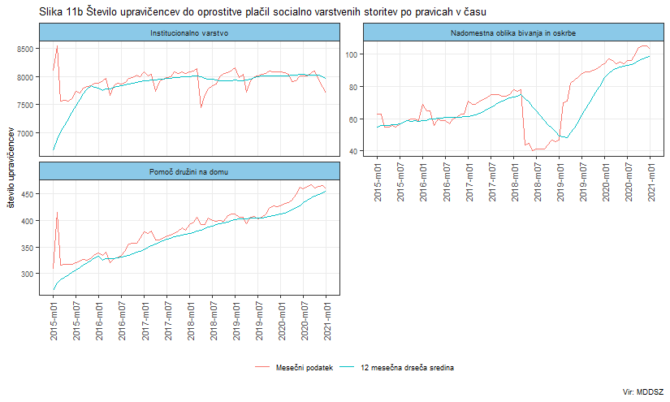

Slika 12 Medletne rasti zneskov in števila upravičencev po pravicah
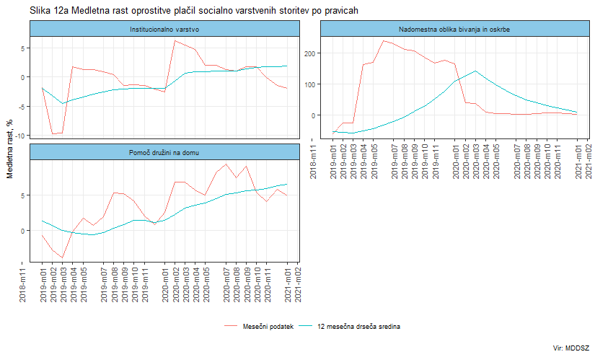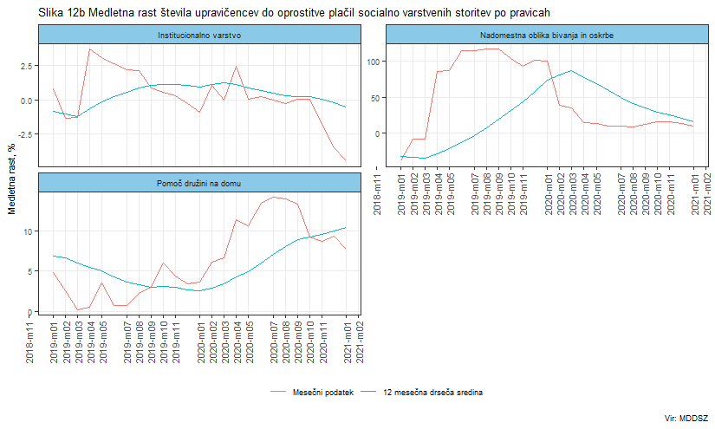

Opis pravic
Tabela 12 Klasifikacija pravic glede na funkcijo, vsebino in način prejemanja
Funkcija | Šifra | Pravica | Vsebina | Vsebina.podrobno | Način.prejemanja | Klasifikacija
Blaginja
 | DVD | Dodatek za veliko družino | Pravice in prejemki družine | Pravice velikih družin | prejemek | Družine in otroci
 | DS | Državna štipendija | Socialno varstvo | Izobraževanje | prejemek | Druge oblike socialne izključenosti
 | KC | Krajši delovni čas | Pravice in prejemki družine | Pravice ob rojstvu otroka | pravica iz zavarovanja | Družine in otroci
 | OD | Otroški dodatek | Pravice in prejemki družine | Otroški dodatek | prejemek | Družine in otroci
 | PP | Plačilo prispevkov (4 ali več otrok) | Pravice in prejemki družine | Pravice velikih družin | pravica iz zavarovanja | Družine in otroci
 | PRO | Pomoč ob rojstvu otroka | Pravice in prejemki družine | Pravice ob rojstvu otroka | prejemek | Družine in otroci
 | RE | Rejnine | Pravice in prejemki družine | Pravice in prejemki za otroke, ki potrebujejo oskrbo in vzgojo v drugi družini | storitev | Družine in otroci
 | SD | Starševski dodatek | Pravice in prejemki družine | Pravice ob rojstvu otroka | prejemek | Družine in otroci
 | SD/SN | Starševski dopusti in nadomestila | Pravice in prejemki družine | Pravice ob rojstvu otroka | pravica iz zavarovanja | Družine in otroci
 | VR | Subvencija vrtca | Pravice in prejemki družine | Subvencija vrtca | subvencija | Družine in otroci
 | ST | Štipendije sklada | Pravice in prejemki družine | Izobraževanje | prejemek | Izobraževanje
 | VI | Vinjete | Pravice in prejemki družine | Pravice velikih družin in invalidov | prejemek | Družine in otroci
Solidarnost
 | DI | Delno plačilo za izgubljeni dohodek | Pravice in prejemki družine | Pravice za otroke, ki potrebujejo posebno nego | pravica iz zavarovanja | Bolezen in invalidnost
 | DN | Dodatek za nego otroka | Pravice in prejemki družine | Pravice za otroke, ki potrebujejo posebno nego | prejemek | Družine in otroci
 | DPP | Dodatek za pomoč in postrežbo | Socialno varstvo | Dodatek za pomoč in postrežbo | prejemek | Bolezen in invalidnost
 | DR | Družinski pomočnik | Socialno varstvo | Družinski pomočnik | storitev | Bolezen in invalidnost
 | SO | Oprostitve plačila socialno varstvenih storitev | Socialno varstvo | Oprostitve plačila socialno varstvenih storitev | subvencija | Druge oblike socialne izključenosti
 | OA | Osebna asistenca | Socialno varstvo | Osebna asistenca | storitev | Bolezen in invalidnost
 | OA/KD | Osebna asistenca/komunikacijski dodatek | Socialno varstvo | Osebna asistenca | storitev | Bolezen in invalidnost
 | POG | Pogrebnine | Socialno varstvo | Pogrebnine | prejemek | Preživeli družinski člani
 | POS | Posmrtnine | Socialno varstvo | Posmrtnine | prejemek | Preživeli družinski člani
 | OZ | Pravica do kritja polne vrednosti zdravstvenih storitev | Socialno varstvo | Zdravstveno varstvo | subvencija | Bolezen in invalidnost
 | DZ | Prispevek za zdravstveno zavarovanje | Socialno varstvo | Zdravstveno varstvo | subvencija | Bolezen in invalidnost
 | VD | Varstveni dodatek | Socialno varstvo | Varstveni dodatek | prejemek | Druge oblike socialne izključenosti
Ublažitev šokov
 | DP | Denarna socialna pomoč | Socialno varstvo | Denarna socialna pomoč | prejemek | Druge oblike socialne izključenosti
 | IDP | Izredna denarna pomoč | Socialno varstvo | Izredna denarna pomoč | prejemek | Druge oblike socialne izključenosti
 | SNA | Subvencija najemnine | Socialno varstvo | Subvencija najemnine | subvencija | Druge oblike socialne izključenosti
Vir: MDDSZ

Denarna socialna pomoč je socialno varstveni prejemek, do katerega so upravičene osebe, ki si zase in za svoje družinske člane iz upravičenih razlogov ne morejo zagotoviti minimalnega dohodka za preživetje.
Varstveni dodatek je socialno varstven prejemek, do katerega so upravičene osebe, ki so oz. bi lahko bile upravičene do denarne socialne pomoči in so trajno nezaposljive, trajno nezmožne za delo ali nezaposlene starejše od 63/65 let.
Izredna denarna socialna pomoč je namenjena kritju izrednih stroškov, ki so vezani na preživljanje in jih z lastnim dohodkom ali lastnim dohodkom družine ni mogoče pokriti. Namenjena je tudi v primeru, če se oseba ali družina iz razlogov, na katere ni imela vpliva, znajde v položaju materialne ogroženosti. Dodeli se v obliki enkratnega zneska ali za obdobje od 3 do 6 mesecev.
Dodatek za pomoč in postrežbo ni samostojna pravica. Upravičencu do denarne socialne pomoči oz. varstvenega dodatka, ki mu je zaradi starosti, bolezni ali invalidnosti za opravljanje osnovnih življenjskih potreb nujna pomoč druge osebe in ne prejema dodatka za tujo nego in pomoč po drugih predpisih, se denarna socialna pomoč poveča za dodatek za pomoč in postrežbo. V poročilu dodatek za pomoč in postrežbo prikazujemo ločeno od osnovnih pravic, denarne socialne pomoči ali varstvenega dodatka.
Otroški dodatek je denarni prejemek, s katerim se staršem zagotovi sredstva za preživljanje, vzgojo in izobraževanje otroka.
Dodatek za veliko družino je družinski letni prejemek, namenjen družini s tremi ali več otroci.
Državna štipendija je namenjena dijakom in študentom, ki se izobražujejo in izhajajo iz socialno šibkejših družin.
Pravica do plačila pogrebnine je posebna oblika izredne denarne socialne pomoči kot pomoč pri kritju stroškov pogreba.
Pravica do plačila posmrtnine je posebna oblika izredne denarne socialne pomoči po smrti družinskega člana.
Rejnine Rejnik je za otroka v rejništvu upravičen do mesečne rejnine, ki zajema oskrbnino in plačilo dela. Rejnikom, ki opravljajo rejniško dejavnost kot poklic, se poleg rejnine zagotovi tudi plačilo prispevkov za socialno varnost.
Dodatek za nego otroka je denarni dodatek za otroka, ki potrebuje posebno nego in varstvo.
Starševski dodatek je denarna pomoč staršem, kadar po rojstvu otroka niso upravičeni do nadomestil po ZSDP.
Pomoč ob rojstvu otroka je enkratni denarni prejemek, namenjen nakupu opreme za otroka. Pred ZSDP-1 se je namesto denarnega prejemka lahko zagotovila oprema v obliki zavitka.
Krajši delovni čas je pravica do dela s krajšim delovnim časom enega od staršev, ki otroka dejansko neguje in varuje.
Plačilo prispevkov v primeru štirih ali več otrok je pravica, ki jo lahko uveljavlja eden od staršev, ki zapusti trg dela zaradi nege in varstva štirih ali več otrok. V tem času ima pravico do plačila prispevkov za socialno varnost od minimalne plače do končanega prvega razreda osnovne šole najmlajšega otroka.
Delno plačilo za izgubljeni dohodek je osebni prejemek vlagatelja v višini polnega ali sorazmernega dela minimalne plače, ki izhaja iz zavarovanja za starševsko varstvo in je vezan na plačilo prispevkov za starševsko varstvo. Do pravice delnega plačila za izgubljeni dohodek je vlagatelj upravičen na podlagi pozitivnega mnenja zdravniške komisije o težki telesni ali duševni okvari oziroma motnji otroka.
Osebna asistenca je zbir storitev, ki ljudem, ki v vsakdanjem življenju potrebujejo pomoč drugega, omogoča neodvisno in bolj kakovostno življenje. Do osebne asistence je ne glede na njegov oz. njen dohodek in premoženje upravičen vlagatelj, ki: (i) zaradi invalidnosti potrebuje pomoč pri opravljanju aktivnosti, vezanih na samostojno osebno in družinsko življenje, vključevanje v okolje, izobraževanje in zaposlitev; (ii)je državljan RS s stalnim bivališčem v Republiki Sloveniji ali tujec, ki ima stalno prebivališče v RS; (iii) je star od 18 do 65 let; (iv) živi ali bi želel živeti v samostojnem ali skupnem gospodinjstvu zunaj celodnevne institucionalne oskrbe in (v) potrebuje pomoč najmanj 30 ur tedensko.
Komunikacijski dodatek je pravica, ki se lahko dodeli gluhi, slepi ali gluhoslepi osebi, ki izmed storitev osebne asistence potrebuje zgolj pomoč pri komunikaciji in spremstvu.
Starševsko nadomestilo in starševski dopust izhajata iz zavarovanja za starševsko varstvo in sta vezana na plačilo prispevkov za starševsko varstvo. Sklop SN/SD zajema različne vrste nadomestil in dopustov, ki sovpadajo z istoimenskimi moduli, vsem pa je skupno, da je to pravica do odsotnosti z dela zaradi poroda oziroma nege in varstva otroka tiste osebe, ki otroka dejansko neguje in varuje, in pravica te osebe do pripadajočega nadomestila.
- Materinski dopust in nadomestilo (nekdaj “porodniški dopust in nadomestilo”)
- Materinski dopust brez nadomestila (nekdaj “porodniško nadomestilo brez dopusta”)
- Starševski dopust in nadomestilo (nekdaj “dopust in nadomestilo za nego in varstvo otroka”)
- Starševsko nadomestilo brez dopusta (nekdaj “nadomestilo za nego in varstvo otroka brez dopusta”)
- Naknadni starševski dopust in nadomestilo (nekdaj “naknadni dopust in nadomestilo za nego in varstvo otroka”)
- Naknadno starševsko nadomestilo brez dopusta (nekdaj “naknadno nadomestilo za nego in varstvo otroka brez dopusta”)
- Očetovski dopust in nadomestilo ter očetovsko nadomestilo brez dopusta
- Očetovski dopust in nadomestilo za posvojitelje ter očetovsko nadomestilo brez dopusta za posvojitelje
- Starševski dopust in nadomestilo za posvojitelje (nekdaj “posvojiteljski dopust in nadomestilo”) ter starševsko nadomestilo za posvojitelje brez dopusta (nekdaj “posvojiteljsko nadomestilo brez dopusta”)
- Nadomestilo/plačilo prispevkov v času odmora za dojenje
Oprostitve plačila socialno varstvenih storitev. Upravičenci in njihovi zavezanci so dolžni plačati storitev institucionalnega varstva. Le ti so lahko delno ali v celotni oproščeni plačila storitev v skladu z merili za določanje oprostitev pri plačilih socialno varstvenih storitev. Višina oprostitve in prispevkov k plačilu socialno varstvene storitve se določi na podlagi materialnega stanja vlagatelja.
Oprostitev upravičenca se določi kot razlika med vrednostjo storitve in njegovim prispevkom, oprostitev zavezanca pa kot razlika med višino oprostitve upravičenca in prispevkom zavezanca v skladu z Zakonom o uveljavljanju pravic iz javnih sredstev. Pravice is tega sklopa obsegajo:
- Institucionalno varstvo
- Pomoč družini na domu
- Nadomestna oblika bivanja ali oskrbe zunaj mreže javne službe za upravičence do institucionalnega varstva
Družinski pomočnik. invalidni osebi zagotavlja oskrbo v domačem okolju, namesto celodnevnega institucionalnega varstva. Družinski pomočnik ima pravico do delnega plačila za izgubljeni dohodek ali do sorazmernega dela plačila za izgubljeni dohodek, če poleg opravljanja nalog družinskega pomočnika ostaja v delovnem razmerju s krajšim delovnim časom od polnega.
Subvencija vrtca. Višina plačila vrtca se ugotavlja glede na povprečni mesečni dohodek na osebo in se določi v odstotku od cene programa za vrtec in na podlagi uvrstitve v dohodkovni razred.
Štipendije sklada:
- Zoisova štipendija je namenjena najboljšim dijakom in študentom kot spodbuda za doseganje izjemnih dosežkov in s tem ustvarjanje dodane vrednosti na področju znanja, raziskovanja in razvojne dejavnosti.
- Štipendija za deficitarne poklice je namenjena spodbujanju mladih za vpis v izobraževalne programe za poklice, ki so prepoznani kot deficitarni.
- Štipendije Ad futura so namenjene spodbujanju mednarodne mobilnosti dijakov, študentov in strokovnjakov.
- Štipendija za Slovence v zamejstvu in po svetu je namenjena pripadnikom avtohtone slovenske narodne skupnosti v sosednjih državah za študij v tujini.
- Sofinanciranje znanstvenoraziskovalne mobilnosti je namenjeno usposabljanju raziskovalcev v tujini ter za znanstveno raziskovanje tujcev v Sloveniji.
Vir: MDDSZ

https://ec.europa.eu/eurostat/documents/3859598/10295301/KS-GQ-19-014-EN-N.pdf/e7c8c019-944c-1c71-aee5-1ffc8ce45200
Upravičencem do krajšega delovnega časa se bo do polne delovne obveznosti po 1. 1. 2021 zagotavljalo plačilo prispevkov za socialno varnost od sorazmernega dela povprečja zadnjih 12 plač, vendar ne manj od sorazmernega dela minimalne plače. Do sedaj bila osnova izračuna od sorazmernega dela minimalne plače.
V letu 2021 se enkratni prejemek ob rojstvu otroka dvigne iz 286,72 EUR na 350 EUR. Najnižje izplačilo materinskega, očetovskega in starševskega nadomestila, osnova za manjkajoče mesece pri izračunu nadomestila in začetna osnova za nadomestilo brez dopusta se bo dvignilo na enako višino, kot je osnovni znesek minimalnega dohodka v bruto znesku, to je 543,29 EUR bruto (402,18 EUR neto). Do 31. 12. 2020 znaša najnižje izplačilo nadomestila 331 EUR bruto.
Dodatek za veliko družino se izplačuje enkrat letno. Podatek za zadnji mesec je odraz vlog zaradi sprememb št. otrok med letom in je zelo variabilen.

